Растворимость солей, кислот и оснований в воде

Ионы
 |  | Р | Р | - | Р | М | Н | Н | Н | - | Н | Н | Н | Н | Н
 | Р | Р | Р | Р | Р | Р | Р | Р | Р | Р | Р | Р | Р | Р | Р
 | Р | Р | Р | Н | Р | Р | Р | Р | Р | Р | М | Р | Р | Р | Р
 | Р | Р | Р | Н | Р | Р | Р | Р | Р | Н | Н | Р | ? | Р | ?
 | Р | Р | Р | Н | - | - | - | Н | Н | Н | Н | Н | - | - | -
 | Р | Р | Р | Н | Н | Н | М | М | ? | Н | Н | Н | ? | ? | -
 | Р | Р | Р | М | Н | М | Р | Р | Р | - | Н | Р | Р | Р | Р
 | Р | Р | Р | Н | Н | Н | Н | Н | Н | ? | Н | Н | ? | ? | ?
 | Н | Р | Р | ? | Н | Н | Н | Н | ? | ? | Н | Н | ? | ? | ?
 | Р | Р | Р | Н | Н | Н | Н | Н | Н | Н | Н | Н | Н | Н | Н
 | Р | Р | Р | Р | М | Н | Н | Р | Р | - | Н | Н | Н | М | Н
Р – растворяется (>1г на 100г Н – не растворяется (<0,1г на 100г
- – в водной среде разлагается M – мало растворяется (от 0,1г до 1г на 100г (С) Панарин О.В., 2001.
? – нет достоверных сведений о существовании соединения

Сильные и слабые электролиты
Сильные | Слабые
1. Все растворимые соли. | 1. Все труднорастворимые соли.
2. Неорганические кислоты: | 2. Неорганические кислоты:
3. Щелочи: | 3. Амфотерные основания:  4. Неамфотерные гидроксиды:  5. Органические кислоты:  6.

Электролиз
Расплавов солей, оснований | Растворов солей, гидроксидов и кислот
K(-):  Бескислородный анион (пример):  A(+):  Кислородсодержащий анион (пример):  A(+): | Li K Ca Na Mg Al Mn Zn Cr Te Ni Sn Pb H Cu Hg Ag Pt Au  I группа II группа III группа  I группа: K(-):  II группа: K(-):  III группа: K(-):  Анион бескислородной кислоты (пример):  A(+):  Кислородосодержащий анион (пример):  A(+):

Молекулярные массы неорганических соединений

Ионы
 | – | – | 62 | 94 | 153 | 56 | 40 | 102 | 152 | 72 | 160 | 71 | 81 | 80 | 232 | 223
 | 18 | 35 | 40 | 56 | 171 | 74 | 58 | 78 | 103 | 90 | 107 | 89 | 99 | 98 | 125 | 241
 | 36,5 | 53,5 | 58,5 | 74,5 | 208 | 111 | 95 | 138,5 | 158,5 | 127 | 162,5 | 126 | 136 | 135 | 143,5 | 278
 | 81 | 98 | 103 | 119 | 297 | 200 | 184 | 267 | 292 | 216 | 296 | 215 | 225 | 224 | 188 | 367
 | 128 | 145 | 150 | 166 | 391 | 294 | 278 | 408 | 433 | 310 | 437 | 309 | 319 | 318 | 235 | 461
 | 63 | 80 | 85 | 101 | 261 | 164 | 148 | 213 | 238 | 180 | 242 | 179 | 189 | 188 | 170 | 331
 | 34 | 68 | 78 | 110 | 169 | 75 | 56 | 150 | 200 | 88 | 208 | 87 | 97 | 96 | 248 | 239
 | 82 | 116 | 126 | 158 | 217 | 120 | 104 | 294 | 344 | 136 | 352 | 135 | 145 | 144 | 296 | 287
 | 98 | 132 | 142 | 174 | 233 | 136 | 120 | 342 | 392 | 152 | 400 | 151 | 161 | 160 | 312 | 303
 | 62 | 96 | 106 | 138 | 197 | 100 | 84 | 234 | 284 | 116 | 292 | 115 | 125 | 124 | 276 | 267
 | 78 | 112 | 122 | 154 | 213 | 116 | 100 | 282 | 332 | 132 | 340 | 131 | 141 | 140 | 292 | 283
 | 98 | 149 | 164 | 212 | 601 | 310 | 262 | 122 | 147 | 358 | 151 | 355 | 385 | 382 | 419 | 811

Порядок заполнения электронами атомных орбиталей

1s 2s 2p 3s 3p 4s 3d 4p 5s 4d 5p 6s 4f 5d 6p 7s 5f 6d 7p 8s

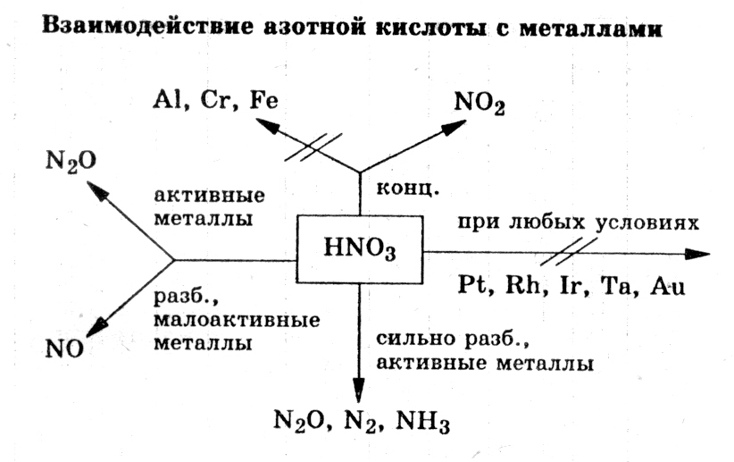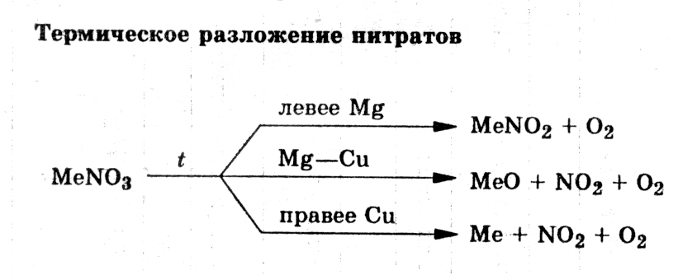

Ряд электоотрицательности неметаллов

Si, As, H, P, Se, I, C, S, Br, Cl, N, O, F

усиление элекроотрицательности

Электрохимический ряд напряжений металлов
Li, Rb, K, Ba, Sr, Ca, Na, Mg, Al, Mn, Zn, Cr, Fe, Cd, Co, Ni, Sn, Pb, H, Sb, Bi, Cu, Hg, Ag, Pd, Pt, Au.

Version 4.0
Без разрешения автора копировать запрещается (достаточно отправить сообщение об использовании на е-mail: mailto:oleg-p@rambler.ru)

